Manuel utilisateur

Table des matières

Page d’inscription 3

Page d’identification 3

Barre de navigation 4

Navigation non connectée 4

Navigation connectée 4

Page profil 5

Page de modification de mot de passe 5

Page de modification de compte 6

Page d’accueil 6

Page par défaut de l’accueil 6

Formulaire de recherche 7

Page détaillé du jeu vidéo 8

Page d’édition de jeu vidéo 9

Table d’illustration 10

# Page d’inscription

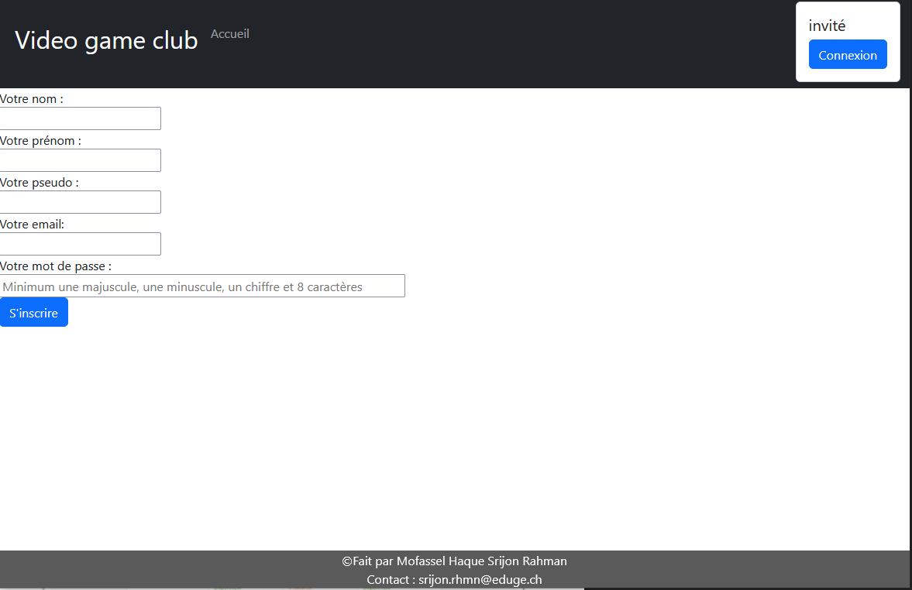

Figure 1 Page d'inscription

Lorsque vous arrivez sur la page d’inscription, vous pouvez remarquer un formulaire pour l’utilisateur, permettant à ce dernier de se créer un nouveau compte dans le site web.

# Page d’identification

Figure 2 Page d'identification

Si l’utilisateur possède déjà un compte du site, alors il pourra remplir le formulaire afficher ci-dessus et pourra ainsi s’identifier. Sinon il peut toujours aller à la page d’inscription pour se créer un nouveau compte.

# Barre de navigation

## Navigation non connectée

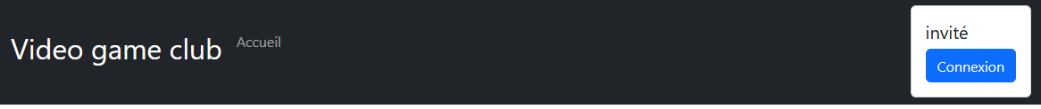

Figure 3 Barre de navigation non connecté

Cette barre de navigation apparaît lorsque l’utilisateur n’est pas identifié.

Les items :

* Video game club : Affiche la page d’accueil.
* Accueil : Affiche la page d’accueil.
* Connexion : Affiche la page d’identification.
* Invité : Indique le statut de l’utilisateur.

## Navigation connectée

Figure 4 Barre de navigation connecté

Cette barre de navigation apparaît lorsque l’utilisateur est identifié.

Les items :

* Video game club : Affiche la page d’accueil.
* Accueil : Affiche la page d’accueil.
* Éditer un jeu vidéo : Affiche la page pour proposer un jeu vidéo au site web.
* Déconnexion : Affiche la page d’accueil en tant qu’anonyme.
* Pseudo : Affiche le pseudo de l’utilisateur connecté.
* Compte : Affiche la page de profile de l’utilisateur

# Page profil

Figure 5 Page profil de l'utilisateur

Cette page n’est accessible que si vous êtes connectée. Elle vous affichera vos données et vous donnera la possibilité de soit modifier ses données, soit de modifier son mot de passe.

# Page de modification de mot de passe

Figure 6 Page de modification du mot de passe de l'utilisateur

Sur cette page l’utilisateur pour modifier son mot de passe en remplissant le formulaire pour.

# Page de modification de compte

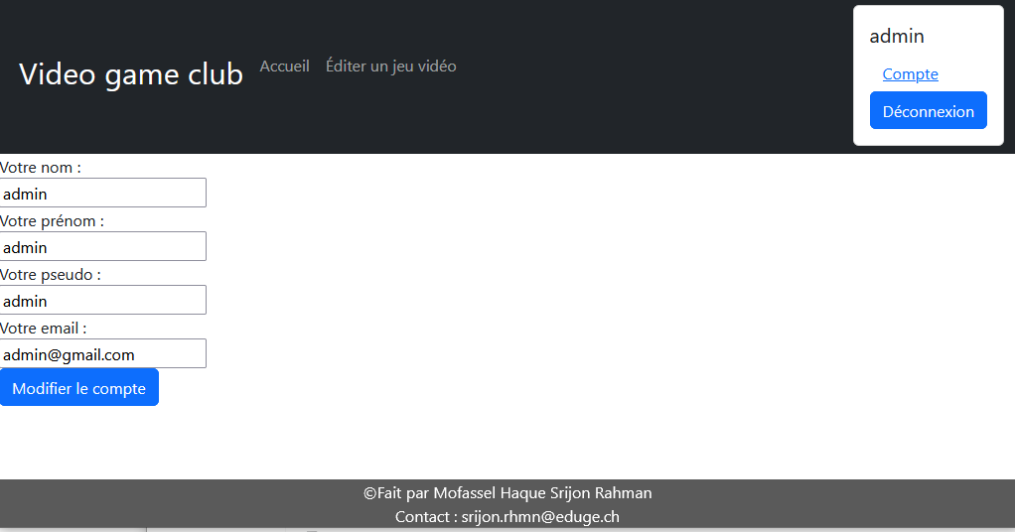

Figure 7 Page pour modifier les données de l'utilisateur

Sur cette page l’utilisateur pour modifier ses données en remplissant le formulaire pour.

# Page d’accueil

## Page par défaut de l’accueil

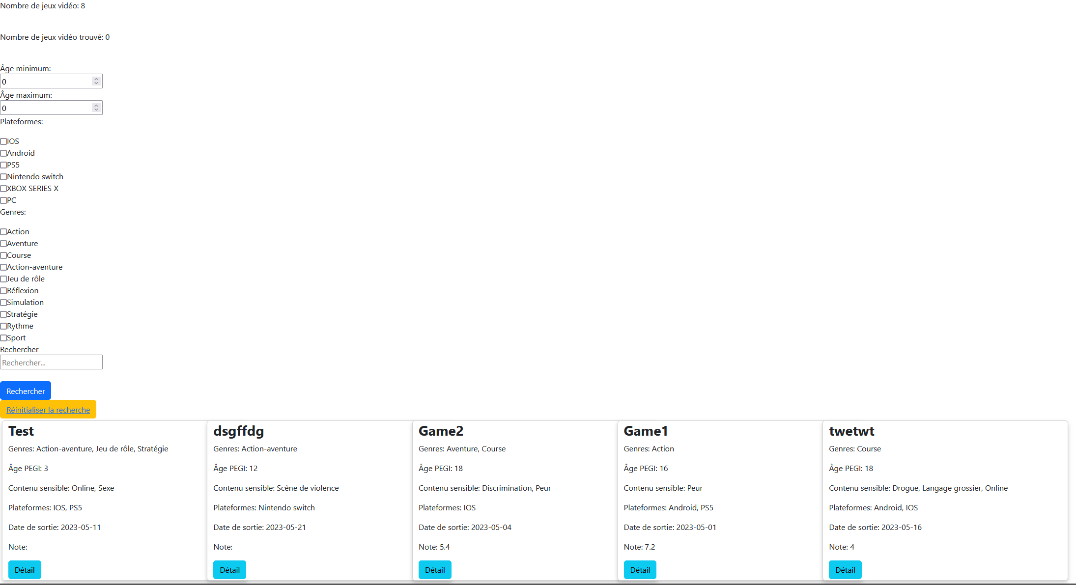

Figure 8 Page d'accueil du site

Lorsque vous arrivez sur la page d’accueil la première fois vous pouvez directement constater plusieurs différents jeux vidéo être affiché en même temps, avec à côté un formulaire de recherche de jeux vidéo.

## Formulaire de recherche

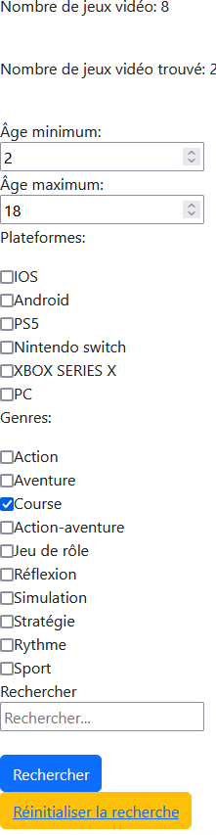

Figure 9 Formulaire de recherche pour jeu vidéo

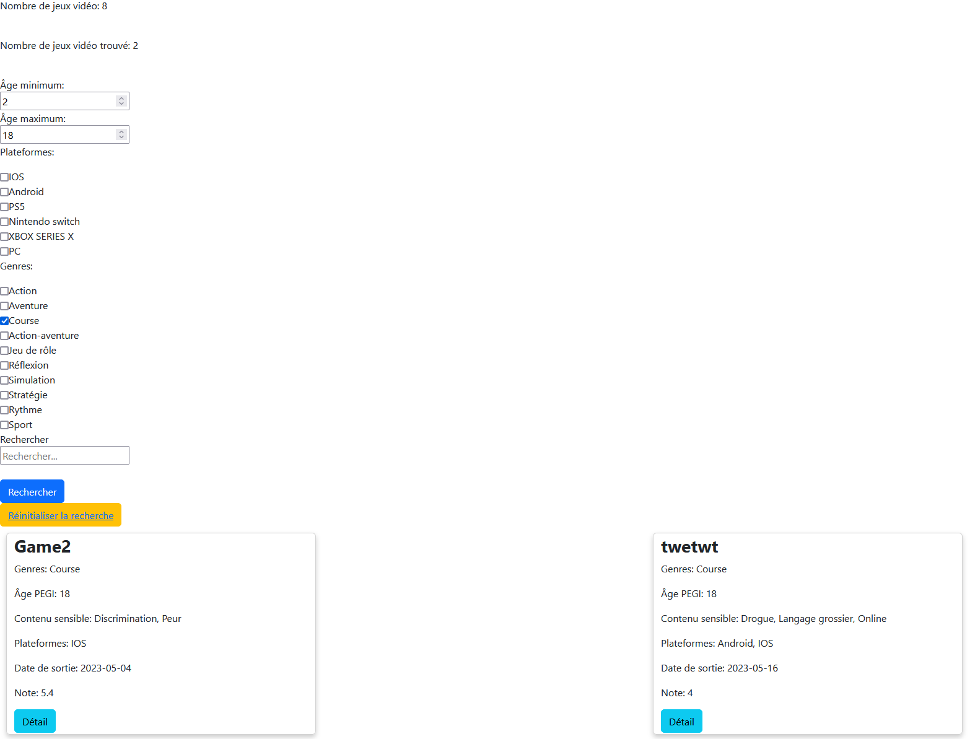L’image ci-dessus affiche un formulaire de recherche. Si l’utilisateur effectue une recherche d’un jeu à l’aide du formulaire, la page lui affichera lui affichera le résultat suivant les critères de l’utilisateur.

Figure 10 Résultat de la recherche

# Page détaillé du jeu vidéo

Lorsque l’utilisateur clique sur le bouton « Détail » d’un jeu vidéo de la page d’accueil, il est automatiquement transporté dans la page du jeu vidéo, avec ses données plus sa note moyenne et le nombre l’ayant noté, la note que lui a attribuer l’utilisateur dans un champs (si l’utilisateur lui a déjà attribué une) et des commentaires.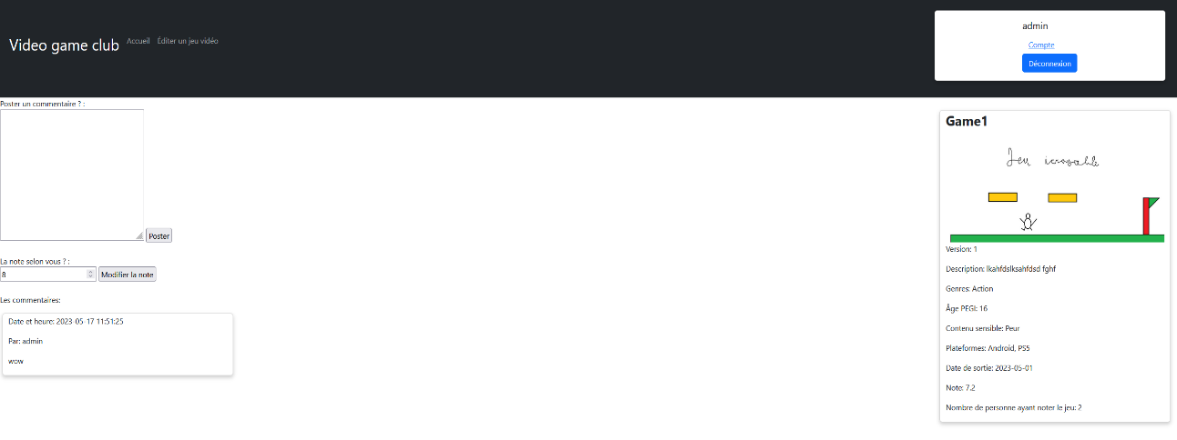

Figure 11 Page de détail d'un jeu avec utilisateur connecté

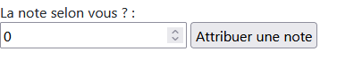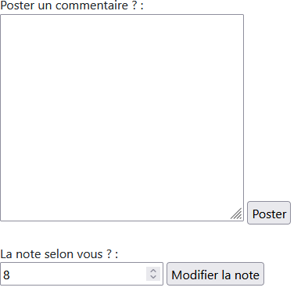Il y a deux formulaires sur cette page, l’un pour ajouter un commentaire et l’autre pour attribuer une note au jeu, si l’utilisateur lui a déjà attribué une note auparavant, alors il à la possibilité de la modifier.

Figure 12 Formulaire pour attribuer une note au jeu

Figure 13 Formulaire pour poster et modifier sa note

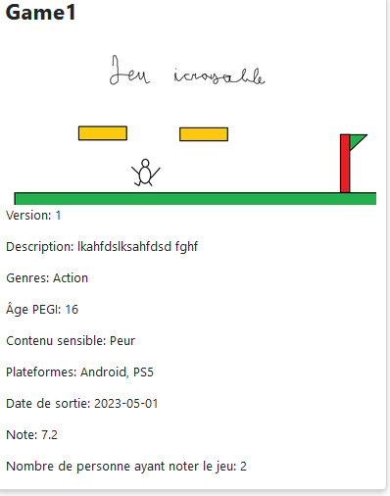

Figure 14 Les données déatillés du jeu vidéo

Cependant si l’utilisateur n’est pas connecté, les personnes ayant poster un commentaire sont anonymisé et les formulaires ne sont pas affichés.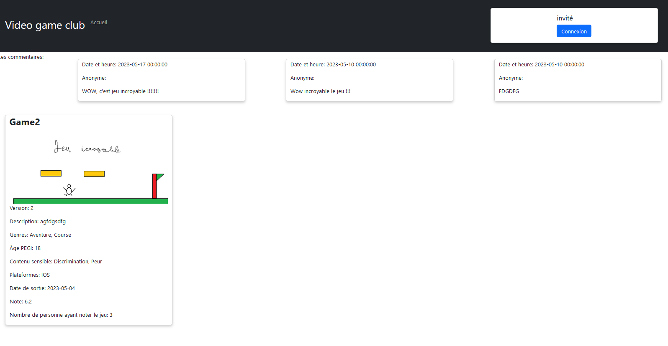

Figure 15 Page détaillé du jeu avec utilisateur non connecté

# Page d’édition de jeu vidéo

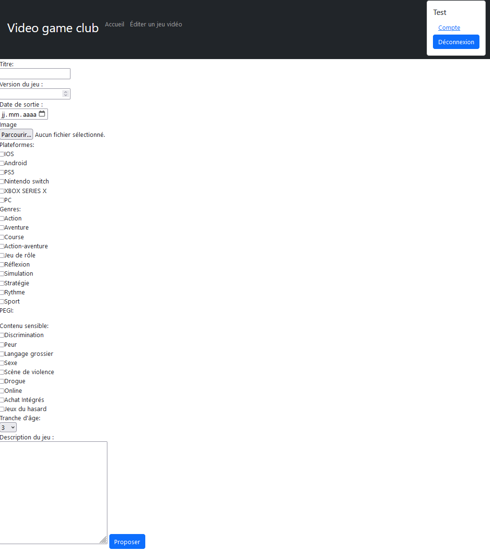

Figure 16 Formulaire pour proposer un jeu

Lorsque l’utilisateur connecté arrive sur la page utilisateur d’édition de jeu vidéo, il a la possibilité de proposer un jeu vidéo à affichée dans le site en remplissant le formulaire en premier.

Figure 17 Formulaire pour valider, modifier ou supprimer le jeu proposer

Ce sera du côté de l’administrateur de valider la proposition de l’utilisateur en cliquant sur le bouton pour et ainsi l’afficher dans la page d’accueil. Il peut aussi modifier les données avant de le valider ou tout simplement le supprimer à jamais.

# Table d’illustration

Figure 1 Page d'inscription 3

Figure 2 Page d'identification 4

Figure 3 Barre de navigation non connecté 4

Figure 4 Barre de navigation connecté 5

Figure 5 Page profil de l'utilisateur 5

Figure 6 Page de modification du mot de passe de l'utilisateur 6

Figure 7 Page pour modifier les données de l'utilisateur 6

Figure 8 Page d'accueil du site 7

Figure 9 Formulaire de recherche pour jeu vidéo 7

Figure 10 Résultat de la recherche 8

Figure 11 Page de détail d'un jeu avec utilisateur connecté 9

Figure 12 Formulaire pour attribuer une note au jeu 9

Figure 13 Formulaire pour poster et modifier sa note 9

Figure 14 Les données déatillés du jeu vidéo 9

Figure 15 Page détaillé du jeu avec utilisateur non connecté 10

Figure 16 Formulaire pour proposer un jeu 10

Figure 17 Formulaire pour valider, modifier ou supprimer le jeu proposer 11